仪器设备购置技术参数要求确认单
产品名称 | 眼视光教学仪器设备 | 申购信息
主要用途描述：
参数要求：
序号 | 仪器名称 | 数量 | 规格 | 参数 | 图片（可选）
1 | 检影镜 | 10 | 270*200*105mm | 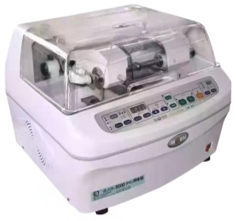  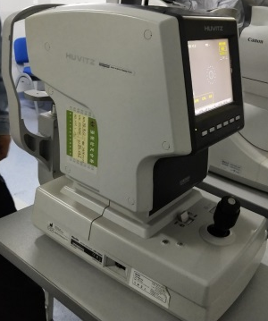 | 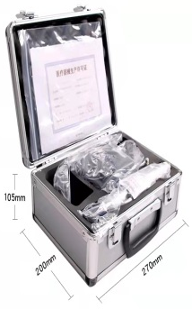
  光带宽度: 3mm"20mm
  输出功率: 20VA
  外壳尺寸: 27*20*10.5cm
  照明光源: 3.5V/2.8W， halogen bub
  照明电源: Li+Battery Pack,DC 3.7V
  充电电源: AC 110V-240V 50Hz/60Hz
  用途:用于屈光不正和散光轴位检查
  工作距离: 0.67m
  光带可旋转: 360°
  包装:金属外壳
  手柄长度: 24cm
2 | 模型眼 | 20 | 135*75mm | 屈光调节度范围：9.00D  重量：448g  瞳孔光栏：3、5、7 | 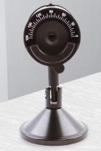
3 | 裂隙灯 | 3 | 450*300*540mm | 显微镜类型：交角体式  变倍形式：两档变倍  目镜：10✕  总倍率及视场：10✕（ⲫ18mm）、16✕（ⲫ14.5mm）  瞳距调节范围：55mm-82mm  屈光度调节：∓6D  裂隙宽度：0-9mm连续可调  裂隙高度：1-8mm连续可调  光斑直径：9、8、5、3、2、1、0.2mm  滤色片:隔热片、减光片、无赤片、钴蓝片  照明灯泡：12V/30W 卤钨灯泡  最高照度：≥22万Lx | 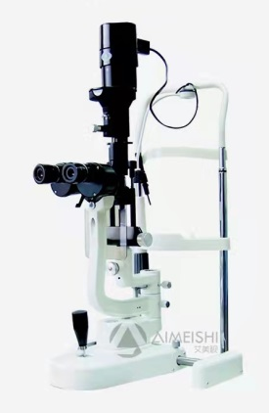
4 | 角膜曲率计 | 2 | 450*300*510mm | 曲率半径测量范围：5.5-11mm  屈光度测量范围：30-60D  半径最小分度值：0.02mm  屈光度最小分度值：0.25mm  测量所需最小表面积：r=5.5mm(1.65mm)、r=7.5mm(2.36mm)、r=11mm(3.36mm) | 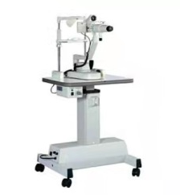
5 | 半自动磨边机 | 3 | 490*510*400mm | 磨片直径：22-80mm  磨片夹紧力：三档可调  砂轮直径：100mm  砂轮工作线速度：16.7m/s  工作电压和频率：AC.220V(110V)/50Hz(60Hz)  电气功率：400VA  工作环境温度：5-40摄氏度  重量：41kg  供水系统：循环水与直供水 | 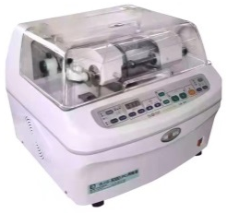
6 | 手动顶焦度计 | 5 | 220*330*540mm | 目镜调焦范围：∓5D  顶点屈光范围：-25D-+25D  最小测量格值：0.125D  棱镜度测量：5棱镜度  棱镜格值：1棱镜度  柱镜轴范围：0-180度  柱镜轴格值：5度  镜片最大直径：100mm  交流/直流：220V/110V  产品重量：5.7kg  产品净重：5.3kg
  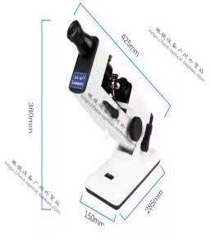
  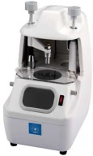
7 | 定中心仪 | 3 | 250*175*270mm | 备用电源：AC220V/50Hz  功率：3W  重量：2.5kg
8 | 镜片开槽机 | 2 | 170*210*150mm | 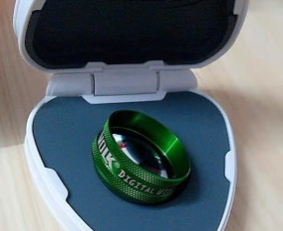  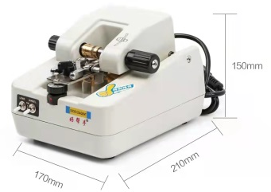  功率：30W  开槽时间：约30秒  开槽宽度：0.65mm  适用镜片：树脂、PC片  适用镜片厚度：1.5-11mm  开槽深度：0-0.7mm  净重：约2.2kg  电压：AC 220V/50Hz  适用镜片直径：28-60mm
9 | 尼德克综合验光仪遥控器 | 2 | 180*70*10mm |  | 